المقطع السادس: الحياة الثقافية
الوحدة الأولى: أنامل من ذهب

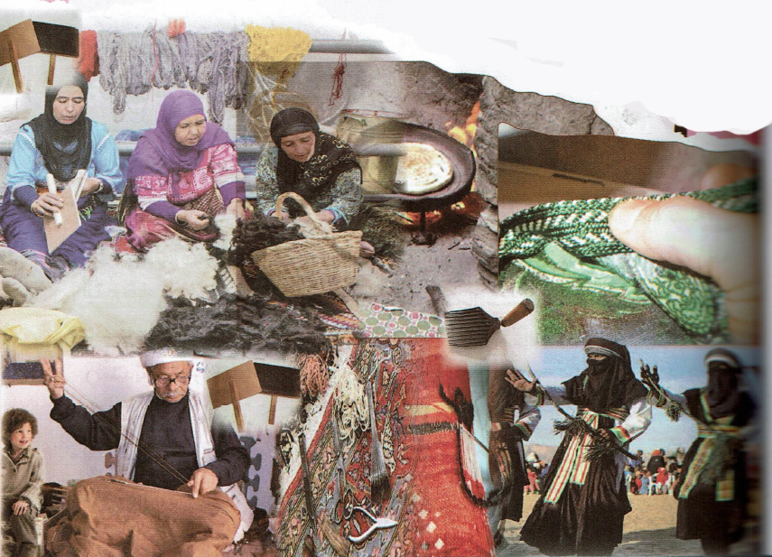

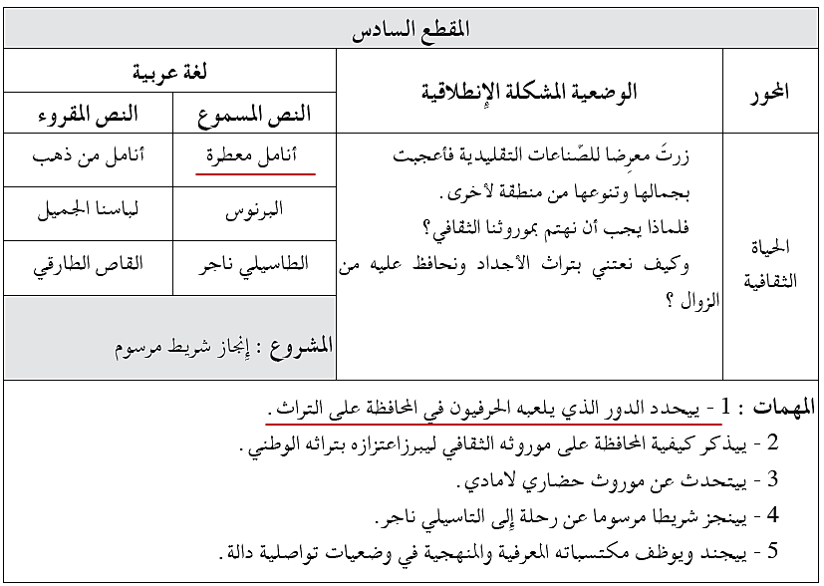

المادة: لغة عربية المقطع رقم:06 الميدان: فهم المنطوق والتعبير الشفوي
النشاط: فهم المنطوق الحصة 01
الموضوع : أنامل معطرة
مؤشرات الكفاءة: يتصرّف بكيفية تدلّ على اهتمامه لما يسمع، يحدّد موضوع السرد وعناصره، يستخدم الروابط اللغوية المناسبة
الهدف التعلمي: يتنبأ المتعلم بمحتويات النص المنطوق من خلال العنوان، أو المشهد، أو مقدمته. يحدد الأفكار الرئيسة والفرعية للنص المنطوق. يُجيب المتعلم عن أسئلة النص المنطوق، ويطرح أسئلة مظهرًا فهمه له، مبديا رأيه فيه.

المراحل | الوضعيات التعليمية التعلمية | التقويم
وضعية الإنطلاق | عرض الوضعية الانطلاقية الأم للمقطع الأول " الحياة الثقافية ". التحاور مع التلاميذ حولها من خلال طرح مجموعة من الأسئلة: من أين نحصل على الفيتامينات ؟ اذكر بعض الفواكه . وما هي فوائدها ؟  طرح المهمة الأولى: يحدد الدور الذي يلعبه الحرفيون في المحافظة على التراث | يلاحظ يجيب
بناء التعلمات | النشاط الأول: قراءة النص المنطوق ( أنامل معطرة ) من طرف المعلمة مع مراعاة التواصل البصري بينها وبين متعلميها مستعملا الإيحاء والإشارة بصوت مغبر يثير انتباه المتعلم.  أنامل معطرة  الجدة باية وسط الدار القديمة في حي السويقة العتيق أمامها كبّة الورد ، رائحته تعبق المكان ، جلست إلى جوارها أنظر إلى وجهها الجميل ذي البشرة الناعمة كرغيف الخبز و بريق عينيها العسليتين.  أستمع إلى حديثها الحلو و أمعن النظر في يديها البارعتين ، تضع الماء البارد أعلى قبة القطار النحاسي تارة وتحكم سد القفالة تارة أخرى ، و هي تترقب خروج سيل ماء الورد بأريجه الفواح.  مناقشة محتوى النص مع التلاميذ:  • أين وقعت أحداث القصة؟ - عم يتحدث النص؟  • من هي الشخصية الرئيسية؟  • إليك مجموعة من صفات الجدة. استخرج الصفات المعنوية منها : وجهها جميل / حديثها حلو / صبورة عند العمل/ عيناها عسليتان/ ماهرة في العمل / طيبة / متسامحة.  • عين مما يلي صفة مادية للجدة باية:  أ) رائحته تعبق المكان. ب) عينيها العسليتين. ج) تُحْكِم سَدَّ الْقِفَالَةِ  • ما هو العمل الذي تقوم به الجدة باية ؟ ماذا قالت الحفيدة عن الجدة باية ؟  • اشرح طريقة استخراج ماء الورد  • لماذا سميت أنامل الجدة بالمعطرة؟  • أي وصف من الحفيدة للجدة، كان الأقوى، وأثار إعجابك؟  • اذكر معلومة واحدة أضافها لك النص.  • اختر عنوانا آخر: تقطير الورد – فتل الكسكسي – تراث أصيل .  النشاط الثاني: أجرأة النص المنطوق :( استراتيجية أصابع اليد)  الزمان: متى جرت أحداث هذه القصة ؟ / المكان : أين وقعت أحداث هذه القصة ؟  الشخصيات: سم الشخصيات المذكورة في القصة؟ / الأحداث: حول ماذا تتحدث هذه القصة؟  النهاية:  استخلاص القيم الموجودة في النص: تقطير الورد تراث قديم متوارث عن الأجداد  التعبير الشفهي: عرض المشهد على السبورة وفتح المجال للتلاميذ للتعبير بحرية عنه  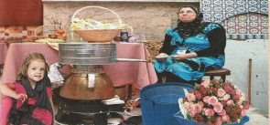  تم توجيه تعابير المتعلمين و بناء الحوار حول مضمون  المشهد من خلال الأسئلة المساعدة:  - من هي الشخصيات التي تظهر على الصورة ؟  - صف الجدة باية وسم الأدوات والأشياء المحيطة بها  - كيف تستخرج الجدة باية ماء الورد من كبة الورد التي بجانبها؟ | ينصت ويبدى الاهتمام  يتذكر ويجيب عن الأسئلة  يحدد اهم المعلومات الواردة في النص  يتقمص الدور  يقوم بأجرأة أحداث النص  يستخلص القيم
استثمار | - دعوة التلاميذ إلى إعادة تمثيل الحوار الذي دار في النص المنطوق | يمثل
المادة: لغة عربية المقطع رقم: 06 الميدان : فهم المنطوق والتعبير الشفوي
النشاط: تعبير شفوي (أستعمل الصيغ+ تراكيب) الحصة 02
الموضوع: ظروف المكان
مؤشرات الكفاءة : يتدرب على الأساليب بما يتناسب مع الوضعية التواصلية – يكتشف الصيغ و يوظفها في وضعيات دالة
الهدف التعلمي: يعبر عن مشهد او صورة معروضة امامه ويبدي رأيه انطلاقا من الواقع المعاش. يستعمل الصيغ في وضعيات تواصلية ذات دلالة.

المراحل | الوضعيات التعليمية التعلمية | التقويم
وضعية الإنطلاق | العودة إلى النص المنطوق :  - أين تقطن الجدة باية ؟ أين تجلس الجدة باية ؟ ماذا يوجد أمامها ؟ | يفهم ويجيب
بناء التعلمات | النشاط الأول: بناء الجمل المحتوية على الصيغ المستهدفة بطرح الأسئلة .  - أين كانت تتواجد الجدة باية ؟ - ماذا فعلت الحفيدة ؟  - أين توجد كبة الورد ؟ أين كانت تضع الماء البارد؟  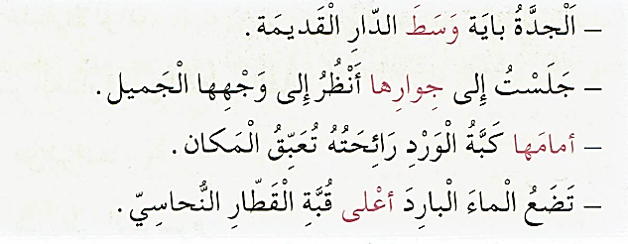  طرح أسئلة توجيهية أخرى لتثبيت الصيغ:  - ماذا نوع الكلمات الملونة ؟ - علام تدل هذه الأسماء؟ ما علامة اعرابها؟  - ماذا نسميها؟ ماهي أداة الاستفهام المستعملة لنتعرف عليها؟  تثبيت الصيغ بتجسيد وضعيات أخرى :  ظروف المكان هي أسماء تدل على مكان وقوع الفعل وهي كثيرة منها أمام، وسط، أعلى، حول، وراء  تطبيق: ضع ظرف المكان المناسب في الفراغ:  - وضعت الكتاب ____ الطاولة.  - وقف الطفل ____ الباب.  - عُلّقت اللوحة ____ الحائط.  - يجلس أحمد ____ أخيه في الصف.  - توقفت السيارة ____ الإشارة الحمراء.  المرحلة الثانية:  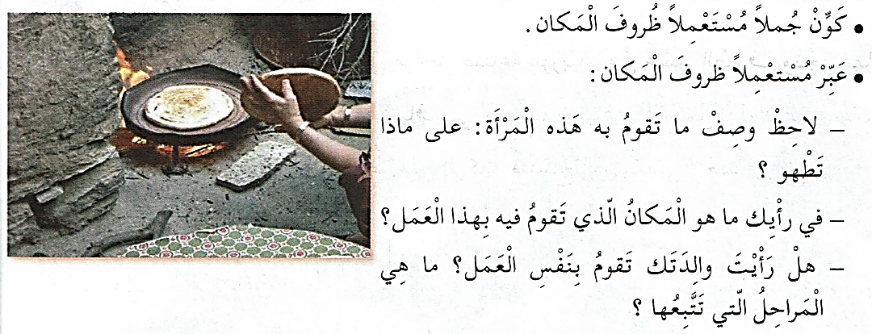 | يشاهد ويعبر عما يشاهده  يتعرف على الصيغة من خلال وضعية حقيقية  يستعمل الصيغة  يوظف الصيغ
استثمار | مطالبة المتعلمين بوضع الصيغة المناسبة في جملة(شفويا) | يصيغ جملا
المادة: لغة عربية المقطع رقم: 06 الميدان :فهم المكتوب
النشاط: قراءة أداء و فهم. الحصة 03
الموضوع: أنامل من ذهب
مؤشرات الكفاءة :يلتزم بقواعد القراءة الصامتة ويحترم شروط القراءة الجهرية، يحترم علامات الوقف ويعبر عن فهمه لمعاني النص السردي ويحترم شروط العرض و يميز النص السردي عن الوصفي.
الهدف التعلمي: يقرأ نصوصا مختلفة قراءة جهرية بطلاقة مستخدمًا التنغيم للتعبير عن الانفعالات والمشاعر، ومراعيًا مواضع الوقف
وبعض المعائ الخفية

المراحل | الوضعيات التعليمية التعلمية | التقويم
وضعية الإنطلاق | السياق: تُعتبر الصناعات التقليدية جزءًا أساسيًا من التراث الثقافي لأي مجتمع، فهي تعكس مهارات الأجداد وإبداع الأجيال في الحرف اليدوية.  التعليمة: ما هي الحرف التي تعرفها ؟ هل تعلمت حرفة ما من جدك أو جدتك ؟ | يتذكر و يجيب
بناء التعلمات | النشاط الأول: فتح الكتاب ص 95 وملاحظة الصورة المصاحبة للنص  - قراءة صامتة للنص من طرف التلاميذ و طرح أسئلة تشخيصية :  - من هي الشخصية الرئيسية في النص ؟  - عن أي حرفة يتحدث هذا النص : صناعة الفخار – النقش على النحاس – صناعة الزربية .  قراءة النص قراءة نموذجية من طرف المعلم مستعملا الإيحاء لتقريب المعنى ترك فسحة للقراءة الصامتة.  مطالبة التلاميذ بالتداول على القراءة، (فقرة/فقرة يبدأ بالمتمكنين ) مع تذليل الصعوبات أثناء القراءة وشرح المفردات الجديدة (استعمال لعبة المصافحة)  أقرأ و فهم: مناقشة التلاميذ عن فحوى النص: (حسب مستويات الفهم القرائي)  المستوى الحرفي:  - استخرج من النص جملة تدل على حب الجازية لصناعة الزرابي.  - بمَ يمكن أن نفسر إقبال الجازية الشديد على هذا الفن رغم صغر سنها؟ ادعم إجابتك بجملة من النص.  - ما هو دافع الجازية لتعلم هذه الحرفة؟  - ماذا تعني كلمة "القرادش" كما وردت في النص؟  - ما الكلمة المناسبة لملء الفراغ: "كانت الجازية تصنع الزرابي بحركات …... ودقيقة"؟  أ) عشوائية ب) رتيبة ج) سريعة د) بطيئة  - رتب مراحل صناعة الزربية كما جاءت في النص، بوضع الأرقام المناسبة من 1 إلى 4:  - غزل الصوف وتحويل الألياف إلى خيوط . ( )  - صباغة الخيوط بأجمل الألوان الطبيعية. ( )  - غسل الصوف وتجفيفه وتمشيطه بالقرادش. ( )  - تثبيت الخيوط على الركائز ونسج الزربية. ( )  - إذا طلب منك شخص أن تلخص النص، فما العنوان المناسب للفقرة الثانية؟  أ) مراحل صناعة الزربية ب) حب الجازية للتقاليد  ج) صناعة الزربية اليدوية د) المرأة والحرف التقليدية  المستوى الاستنتاجي:  - ما هي الكلمة التي يمكن أن تحلّ مكان "تثبت" في الجملة "حيث تُثبَّت الخيوط على الركائز فتُنسَج الزربية"، دون تغيير المعنى؟  - ما العلاقة بين حب الجازية لصناعة الزرابي والثقة التي زادت لديها بعد المعرض؟  - إلى ماذا تشير كلمة "هنَّ" في الجملة: "تُراقِبُ أُمَّهَا وأُخْتَهَا الْكُبْرَى مَعَ الْجَارَاتِ وَهُنَّ يَصْنَعْنَ أَجْمَلَ الزَّرَابِي وَالسِّجَاد"؟  - الجملة الأكثر تلخيصًا لمضمون النص هي:  أ) صناعة الزرابي فنّ يحتاج إلى صبر ودقة. / ب) الجازية فتاة شغوفة بالحرف التقليدية.  ج) المعرض الوطني كان فرصة لاكتشاف المواهب.  - أثري لغتي ص96. | يجب  على الاسئلة  يقرأ و  يحترم علامات الوقف  يوظف الكلمات الجديدة ويتعرف على معاني الكلمات من خلال السياق  يفهم النص انطلاقا من أسئلة الفهم القرائي  يستخرج القيم  ويتحلى بها
  الكلمة | شرحها |  | الكلمة | شرحها
  أنامل | أطراف الأصابع |  | القرداش | آلة تقليدية من الخشب ، يستعمل لتمشيط الصوف
  حطة ورفدة | وضع و رفع |  | القرداش | آلة تقليدية من الخشب ، يستعمل لتمشيط الصوف
  فن أصيل | متوراث عن الأجداد
استثمار | إنجاز التمارين في دفتر الأنشطة، أفهم لغتي ص 64 من دفتر الأنشطة | ينجز
المادة: لغة عربية المقطع رقم: 06 الميدان: فهم المكتوب
النشاط: قراءة وقواعد نحوية. الحصة 04
الموضوع: أنامل من ذهب + إن و أخواتها
مؤشرات الكفاء: يعبر عن فهمه لمعاني النص ويستثمره في اكتساب الظواهر اللغوية المختلفة.
الهدف التعلمي: يفهم ما يقرأ ويعيد بناء المعلومات الواردة في النص المكتوب ويستعملها. يتعرّف على إن و أخواتها ويبرز التغيرات الحاصلة على الجملة الاسمية و يعربها

المراحل | الوضعيات التعليمية التعلمية | التقويم
وضعية الإنطلاق | - ما هي الحرفة التي تعلمتها الجازية؟  - عمن تعلمت الجازية هذه الحرفة؟ | يجيب
بناء التعلمات | النشاط الأول: يطلب المعلم من التلاميذ فتح الكتب ص 95 وقراءة النص قراءة صامتة.تليها قراءة جهرية معبرة (تجسيد الأهداف الحس حركية( ثم يفسح الأستاذ المجال للمتعلمين للأداء مركزا على حسن القراءة وجودتها، وعلى من لم يقرأ في حصة الأداء،(فقرة/فقرة(.  شرح وتوظيف عبارات أخرى من النص طرح أسئلة للتعمق في النص:  المستوى التذوقي : - اكتب بجانب كل جملة مما يلي (جملة خيالية) أو (جملة ليست خيال ) :  - أَدْهَشَتِ الزربيّة الجميعَ بجمالها." / - "تحولت الخيوط إلى ذهب بين يديها."  - "بَنَتْ الجازيةُ حُلمَها بغزل الأمل."  - احذف من الجملة الموالية الكلمة "الإبداع" واستبدلها بكلمة من نفس وزنها. "وراحت تُخَصِّصُ كلَّ وقتِها لِلْإِبْداعِ في هوايَتِها الْمُفَضَّلَةِ."  - صف شعور الجازية في بداية القصة وفي نهايتها.  المستوى النقدي : هل ما تعلمته الجازية يتناقض مع المعلومات السابقة لديك حول الصناعات التقليدية؟  - ما رأيك في تصرف الجازية عندما قررت أن تتحدى الصعوبات وتصبح محترفة في صناعة الزرابي؟.  ما هي العبرة من هذه القصة؟ : أ. الموهبة وحدها تكفي لتحقيق النجاح.  ب. الاجتهاد والمثابرة يؤديان إلى التميز. ج. الصناعات التقليدية لم تعد ذات أهمية  النشاط الثاني: بناء الفقرة أو الجملة المتضمنة الظاهرة النحوية  طرح بعض الأسئلة لاستخراج الظاهرة النحوية المستهدفة:  ماذا تتقن الجازية؟ - ماذا نعتبر صناعة الزربية؟ تحصلت الجازية على جائزة قيمة ماذا نقول؟  - الجازية ماهرة في صناعة الزرابي .  - صناعة الزربية فن أصيل - الجائزة ثمينة  - كتابة الجمل المستهدفة على السبورة مع تلوين الظاهرة المستهدفة.  - قراءة الجمل من طرف المعلم والمتعلمون..  - بم بدأت هذه الجمل ؟ ما نوعها ؟ • ندخِلُ أحد هذه الأسماء ( إن - لعلّ– ليت ) على الجمل  / إنّ الجازيةَ ماهرةٌ. • لعلَّ صناعةَ الزربية فن أصيل • ليت الجائزةَ ثمينةٌ .  - أقارن بين الجملة الاسمية قبل و بعد دخول (إن - لعلّ– ليت) ؟  - هل تغيرت علامة المبتدأ ؟ هل تغيرت علامة الخبر ؟  - إن وأخواتها تنصب المبتدأ ويسمى اسمها وتبقي على الخبر مرفوعا ويسمى خبرها. (عكس عمل اخوات كان )  تعلّمتُ : ( يمكن إضافة أنها تسمى بالنواسخ للإثراء و أحرف مشبهة بالفعل)  من أخوات إن : أنّ – كأن – لكن – ليت – لعلّ  تدخل على الجملة الاسمية فـتنصب المبتدأ و يسمى اسمها  و ترفع الخبر ويسمى خبرها مثل: الامتحانُ سهلٌ - إنَّ الامتحانَ سهلٌ.  نموذج للإعراب : إنّ : حرف نصب  الامتحان: اسم "إنّ" منصوب وعلامة نصبه الفتحة الظاهرة على آخره  سهلٌ : خبر "إنّ" مرفوع و علامة رفعه الضمة الظاهرة على آخره | يقرأ فقرات من النص قراءة صحيحة  بجيب عن الأسئلة  يكتشف الجمل المنسوخة بإحدى كان و أخواتها  يثبت
استثمار  المكتسبات | تطبيقات: 1- أتدرب على كراس القسم: أدخل إن أو إحدى اخواتها على الجمل :  - ..... الشجرة مثمرة / الشرطي واقف ..... الشارع مزدحم  - ... الجو ممطر اليوم /... النجاح طريق سهل  - أعرب ما يلي : السماءُ صافيةٌ لكنّ الجوَّ باردٌ | ينجز النشاط.

المادة: لغة عربية المقطع رقم:06 الميدان: التعبير الشفوي
النشاط: إنتاج شفوي الحصة 05
الموضوع: الحرف في بلادي.
مؤشرات الكفاءة: يصف ويعبر انطلاقا من مشهد ، أو صور في وضعيات تواصلية دالة ترشد للقيم الاجتماعية.
الهدف التعلمي: يتحدث عن خبراته بترتيب منطقي، ويلتزم بموضوع الحديث وأحداث النص متضمنة الشخصيات.

المراحل | الوضعيات التعليمية التعلمية | التقويم
وضعية الإنطلاق | السيـاق: تُعتبر الحرف التقليدية في الجزائر جزءًا لا يتجزأ من التراث الثقافي، وتعكس تنوع المناطق والبيئات في البلاد.  التعليمة: هو العمل الذي كانت تقوم به الجدة باية ؟ بقيت هاته الحرفة التقليدية تمارس إلى يومنا هذا ؟ | يستذكر ويجيب
بناء التعلمات | أنتج شفهيا:  - يدعى المعلم التلاميذ إلى مشاهدة الصور المعلقة :  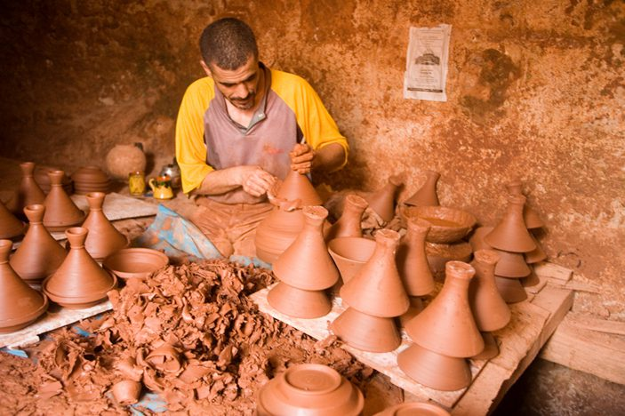  الصورة 01:  - ماذا تشاهد في الصورة ؟  - ما اسم هذه الحرفة ؟  - ما هي الأدوات المستعملة في صناعة الفخار ؟  - اذكر ما تعرفه عن هذه الحرفة؟  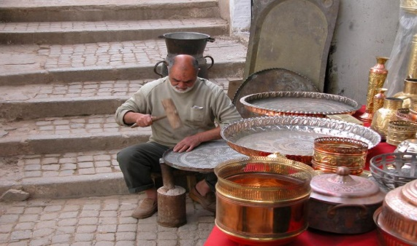  الصورة 02:  ماذا تشاهد في الصورة ؟  - ماذا يفعل الرجل ؟  - ما اسم هذه الحرفة ؟ ما هي الأدوات التي يستعملها؟  - اذكر ما تعرفه عن هذه الحرفة.  الصورة 03:  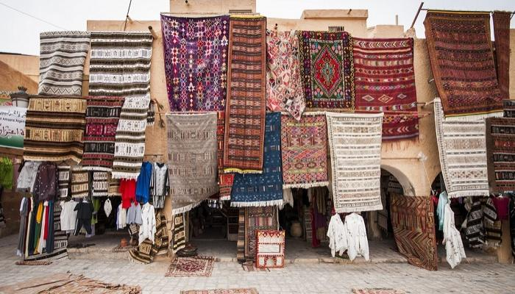  ماذا تشاهد في الصورة ؟  - كيف يتم صنع هذه الزرابي ؟  - ما هي الأدوات المستعملة في النسيج ؟  - اذكر ما تعرفه عن هذه الحرفة  - التعليمة: تشتهر بلادنا الجزائر بحرف تقليدية متنوعة حسب كل منطقة.  - تحدث عن حرفة تمارس كثيرا في منطقتك  - أذكر الوسائل والأدوات المستعملة مع شرح طريقة العمل للحصول على منتوج تقليدي | يلاحظ المشهد  ويجيب عن الأسئلة  يلاحظ ويستنطق المشهد  ويجيب عن الأسئلة  يسرد النص المنطوق بأسلوبه
استثمار | - من خلال مشاركات التلاميذ يتم إنتاج فقرة مشتركة من خلال الربط بين المشاهد | يربط بين الأحداث

المادة: لغة عربية المقطع رقم: 06 الميدان :فهم المكتوب
النشاط: قراءة وقواعد إملائية. الحصة 05
الموضوع: أنامل من ذهب + الأسماء الموصولة.
مؤشرات الكفاءة: يعبر عن فهمه لمعاني النص و يستثمره في اكتساب الظواهر اللغوية المختلفة.
الهدف التعلمي: يكتب المتعلم (اللام) في الأسماء الموصولة، كتابة صحيحة

المراحل | الوضعيات التعليمية التعلمية | التقويم
وضعية الإنطلاق | - اذكر مراحل صنع الزربية بالترتيب  ما هي عوامل نجاح الجازية في حياكة الزربية؟ كم كان عمرها | يتذكر و يجيب
بناء التعلمات | النشاط الأول:  يطلب المعلم من التلاميذ فتح الكتب ص 95 وقراءة النص قراءة صامتة. تليها قراءة جهرية معبرة (تجسيد الأهداف الحس حركية) يفسح الأستاذ المجال للمتعلمين للأداء مركزا على حسن القراءة وجودتها.  المستوى التذوقي : من أي شخصية تعاطفت معها في القصة؟ علل.  أ. الجازية / ب. والدة الجازية / ج. الزبائن الذين شاهدوا أعمالها  المستوى الا بداعي: - تخيل أن الجازية لم تشارك في المعرض الوطني للصناعات التقليدية، ماذا كان سيحدث بعد ذلك؟ أ. كانت ستظل غير معروفة./ ب. كانت ستبيع زرابيها في السوق المحلي فقط.  / ج. كانت ستبحث عن طريقة أخرى لنشر أعمالها.  - تخيل نفسك مكان الجازية في القصة – ماذا كنت ستفعل حينها؟  النشاط الثاني: بناء الفقرة أو الجمل المتضمنة القاعدة الاملائية:  العودة إلى النص المقروء وبناء الجمل بطرح أسئلة هادفة.  - فيم شاركت الجازية؟ من أعجب بزربيتها؟ من كانت تراقب الجازية؟  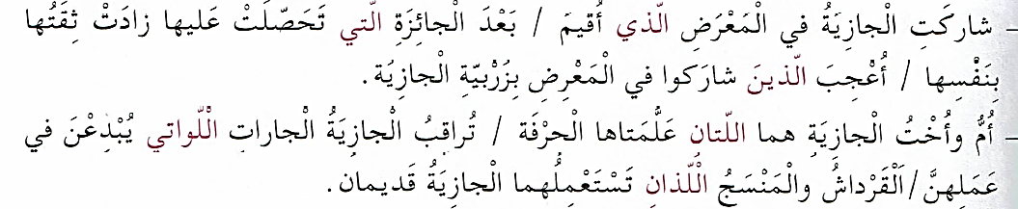  كتابة الجمل المستهدفة على السبورة مع تلوين الظاهرة المستهدفة.  قراءة الجمل من طرف المعلم والمتعلمون.  - ألاحظ الكلمات الملونة : كم لاما تسمع في الأسماء التالية : الذي – التي – الذين ؟ كم لاما كتبت ؟ ألاحظ الكلمات الملونة : كم لاما تسمع في الأسماء التالية : اللذان – اللتان – اللواتي ؟ كم لاما كتبت ؟  .من خلال إجابات التلاميذ تدون القاعدة على السبورة لتتم قراءتها ثم كتابتها على الكراس.  أثبت:  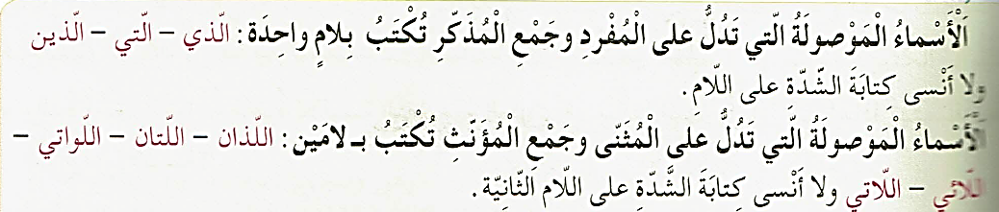 | يقرا قراءة صحيحة  يكتشف الشخصيات  ويعبر عنها  يقرأ فقرات من  النص قراءة صحيحة  يجيب عن الأسئلة  يكتب المتعلم (اللام) في الأسماء الموصولة، كتابة صحيحة  يستنتج
استثمار المكتسبات | - إنجاز التمارين في دفتر الأنشطة، التمرين ص 65 . أو تطبيق على كراس القسم أو كراس الدروس  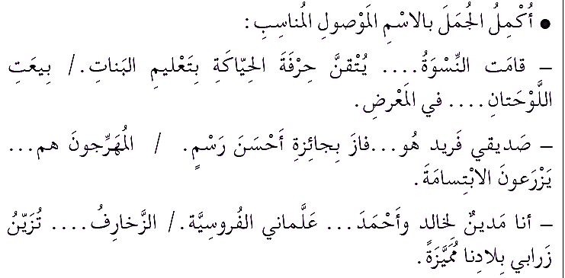 | ينجز الانشطة

المادة: لغة عربية المقطع رقم: 06 الميدان :تعبير كتابي
النشاط: انتاج كتابي . الحصة 06
الموضوع: الصبر مفتاح الفرج.
مؤشرات الكفاءة: يوظف معجمه اللغوي المناسب وينظم إنتاجه وفق النمط الوصفي
الهدف التعلمي : يتصرف في النص ويثريه بأنماط مختلفة في وضعيات ملائمة وينظم إنتاجه وفق نمط النص الوصفي.

المراحل | الوضعيات التعليمية التعلمية | التقويم
وضعية الإنطلاق | - استخرج من النص ما يدل على أن الجازية كانت مهتمة بحياكة الزربية ؟  - ما هو أبرز عنصر في صناعة الزرابي ؟ | يتذكر و يجيب.
بناء التعلمات | النشاط 01 – اقرأ الحوار و تناقش حول مضمونه :  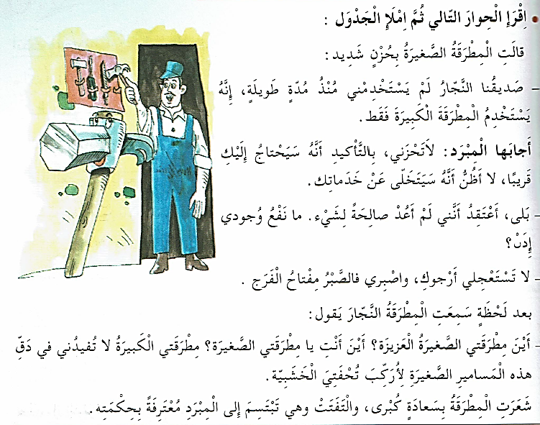  النشاط 02: / أكمل الجدول استنادا بالحكاية السابقة :  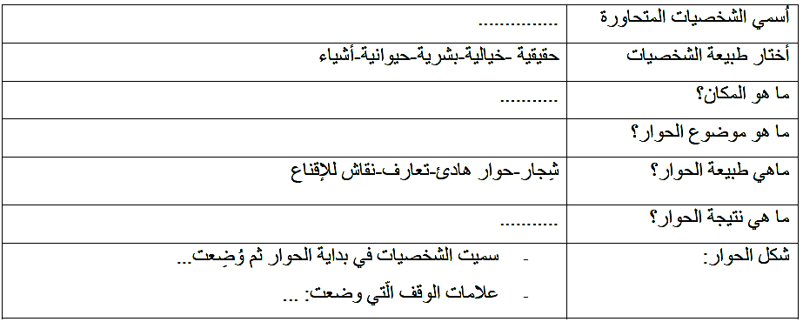 | يقرأ القصة  و  يلخص النص  يستخلص القيمة الأخلاقية  يكمل ملء الجدول اعتمادا على القصة
مرحلة الاستثمار | - يستعمل المتعلم الروابط المناسبة بين الجمل ليشكل فقرة. | يشكل فقرة

المادة: لغة عربية المقطع رقم:06 الميدان :فهم المكتوب
النشاط: محفوظات. الحصة 07
الموضوع: الكتاب
الهدف التعلمي: يقرأ النص الشعري قراءة جهرية بطلاقة مستخدمًا التنغيم للتعبير عن الانفعالات والمشاعر.
مؤشرات الكفاءة: يؤدي أداء منغما مناسبا للمقام و يتفاعل مع معاني النص .

المراحل | الوضعيات التعليمية التعلمية | التقويم
وضعية الإنطلاق | السياق: الكتاب هو رفيق الدرب ومفتاح المعرفة، فهو يأخذنا في رحلات ممتعة بين صفحات مليئة بالحكمة والعلم.  التعليمة: ما هو أفضل كتاب قرأته ؟ فيما أفادك ؟ | يجيب عن الأسئلة.
بناء التعلمات | المرحلة الأولى.  - عرض المعلم المحفوظة باستعمال الوسيلة المناسبة.  - قراءة جهرية من طرف المعلم تليها قراءات فردية  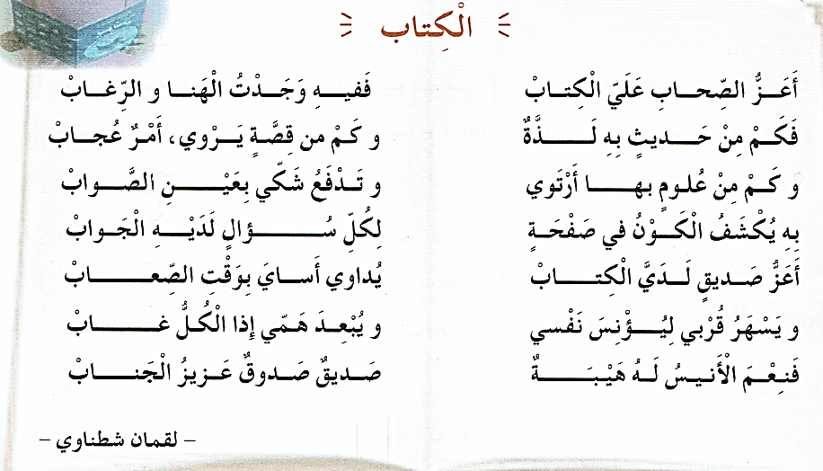  مناقشة محتوى القصيدة من خلال الأسئلة الموجهة:  - شرح المفردات : أرتوي: أشرب حتى أشبع / أساي: حزني / الأنيس: الصديق/ هيبة: وقار / عزيز الجناب: مفيد من جميع النواحي  قراءة نص المقطوعة قراءة صامتة وواعية، مع التفكير في الإجابة عن السؤال:  - عم تتحدث المحفوظة؟ وما العبارات المستخدمة في الوصف؟  - من هو أعز صاحب للكاتب ؟  - اذكر أهم الأشياء التي وجدها الكاتب في الكتاب .  - للكتب أنواع كثيرة ، اذكر البعض منها .  - ما هي الكتب التي تحب قراءتها ؟ ما هي فوائد قراءة الكتب ؟  المرحلة الثانية.يتم تجزئة المحفوظة إلى أجزاء على أن يستظهر التلاميذ كامل المحفوظة في أخر المقطع.  - التدريب على قراءة أبيات المحفوظة بيتا بيتا.  - ترديد أبيات المحفوظة مع احترام الإيقاع والنغمة تبعا للمعنى والأسلوب الموظف.  - يكون الترديد للمحفوظة فرديا، أولا، بإيقاع صوتي مناسب. | يستمع لقراءة المعلم  يفهم المعنى الإجمالي  يجيب عن الأسئلة  يقرأ المقطوعة  جماليا
استثمار المكتسبات | - طرح أسئلة أخرى قصد الإلمام بالموضوع  - استظهار المحفوظة.  - مسرحة المحفوظة بطريقة التلاميذ الخاصة | يستظهر

المادة: لغة عربية المقطع رقم: 06 الميدان : فهم المكتوب
النشاط: مطالعة
الموضوع: الرحى
الهدف التعلمي: يقرأ المتعلم نص المطالعة بطلاقة و يستفيد من أفكاره، ويعيد صياغة الفكرة الأساسية يشارك في قراءة القصص ومناقشتها بفاعلية
مؤشرات الكفاءة: القدرة على قراءة نصوص مختارة وفهم مضمونها واستخلاص العبرة منها

المراحل | الوضعيات التعليمية التعلمية | التقويم
وضعية الإنطلاق | تذكر الأفكار الرئيسية للنص و تلخيص النص بشكل عام (شفويا)- يمكن اعتماد نص خارجي للمطالعة | يتذكر و يجيب
بناء التعلمات | النشاط : قراءة النص و استخلاص العبرة منه.  - يقدم المعلم نص القصة مطبوعا على ورقة للمتعلمين، ويطلب المعلم من التلاميذ قراءة القصة فرديا قراءة صامتة  - قراءة نموذجية ثم تداول القراءات بين التلاميذ.  - المناقشة و الفهم: و ذلك من خلال طرح أسئلة توجيهية:  - ممَّ تتكون الرَّحَى؟  - كيف كان أجدادنا يستخدمون الرَّحَى؟  - ما الغرض الأساسي من الرَّحَى؟  - لماذا كانت الرَّحَى جزءًا أساسيًا من الحياة اليومية قديمًا؟  - ما القيم التي تحملها الرَّحَى في طياتها؟  أ) الصبر والعمل والتكافل الاجتماعي  ب) السرعة والراحة  ج) الترف والبذخ  د) الحداثة والتكنولوجيا | يقرأ النص  يجيب عن أسئلة التعمق  يبني أفكارا جديدة
مرحلة الاستثمار | يلخص النص و يستخرج القيم المستوحاة منه | يلخص النص

الرَّحَى
مِطْحَنَةٌ حَجَرِيَّةٌ تَتَكَوَّنُ مِنْ صَخْرَتَيْنِ فوق بعضهما وعمود تُدار بواسطته، اسْتَخْدَمَهَا أَجْدَادُنَا لِطَحْنُ الْحُبوبِ كَالْقَمَحَ والشَّعيرِ وغيرِهِمَا، حيثُ كانوا يَضَعُونَ الحُبُوبَ بينَ الصَّخْرَتَيْنِ وَيُدِيرُونَ العَمُودَ لِطَحْنِهَا، فَتُحَوِّلُهَا الرَّحَى إِلَى دَقِيقٍ نَاعِمٍ يُسْتَخْدَمُ فِي صُنْعِ الخُبْزِ وَالمَأكُولَاتِ التَّقْلِيدِيَّةِ. كَانَتِ الرَّحَى أَدَاةً أَسَاسِيَّةً فِي الحَيَاةِ اليَومِيَّةِ لِأَجْدَادِنَا، وَتُعَبِّرُ عَنْ كَفَاحِهِمْ فِي تَوْفِيرِ قُوتِهِمْ بِجُهْدٍ وَمَشَقَّةٍ فَكَثِيرًا مَا اجْتَمَعَتِ النِّسَاءُ حَوْلَهَا يَتَبَادَلْنَ الأَحَادِيثَ وَالأَغَانِيَ الشَّعْبِيَّةَ أَثْنَاءَ الطَّحْنِ، مِمَّا جَعَلَهَا رَمْزًا لِلتَّكَافُلِ الاجْتِمَاعِيِّ وَالحَيَاةِ البَسِيطَةِ فِي ذَلِكَ الوَقْتِ . وَبِرَغْمِ تَطَوُّرِ الأَدَوَاتِ وَظُهُورِ الطَّوَاحِينِ الكَهْرُبَائِيَّةِ، إِلَّا أَنَّ الرَّحَى لا تَزَالُ تُرَاثًا يُذَكِّرُنَا بِحَيَاةِ أَجْدَادِنَا وَمَاضِينَا العَرِيقِ، وَيَحْمِلُ فِي طَيَّاتِهِ قِيمَ الصَّبْرِ وَالعَمَلِ وَالتَّرَابُطِ الاجْتِمَاعِيِّ الَّذِي كَانَ يُمَيِّزُ تِلْكَ الفَتْرَةَ.

الرَّحَى
مِطْحَنَةٌ حَجَرِيَّةٌ تَتَكَوَّنُ مِنْ صَخْرَتَيْنِ فوق بعضهما وعمود تُدار بواسطته، اسْتَخْدَمَهَا أَجْدَادُنَا لِطَحْنُ الْحُبوبِ كَالْقَمَحَ والشَّعيرِ وغيرِهِمَا، حيثُ كانوا يَضَعُونَ الحُبُوبَ بينَ الصَّخْرَتَيْنِ وَيُدِيرُونَ العَمُودَ لِطَحْنِهَا، فَتُحَوِّلُهَا الرَّحَى إِلَى دَقِيقٍ نَاعِمٍ يُسْتَخْدَمُ فِي صُنْعِ الخُبْزِ وَالمَأكُولَاتِ التَّقْلِيدِيَّةِ. كَانَتِ الرَّحَى أَدَاةً أَسَاسِيَّةً فِي الحَيَاةِ اليَومِيَّةِ لِأَجْدَادِنَا، وَتُعَبِّرُ عَنْ كَفَاحِهِمْ فِي تَوْفِيرِ قُوتِهِمْ بِجُهْدٍ وَمَشَقَّةٍ فَكَثِيرًا مَا اجْتَمَعَتِ النِّسَاءُ حَوْلَهَا يَتَبَادَلْنَ الأَحَادِيثَ وَالأَغَانِيَ الشَّعْبِيَّةَ أَثْنَاءَ الطَّحْنِ، مِمَّا جَعَلَهَا رَمْزًا لِلتَّكَافُلِ الاجْتِمَاعِيِّ وَالحَيَاةِ البَسِيطَةِ فِي ذَلِكَ الوَقْتِ . وَبِرَغْمِ تَطَوُّرِ الأَدَوَاتِ وَظُهُورِ الطَّوَاحِينِ الكَهْرُبَائِيَّةِ، إِلَّا أَنَّ الرَّحَى لا تَزَالُ تُرَاثًا يُذَكِّرُنَا بِحَيَاةِ أَجْدَادِنَا وَمَاضِينَا العَرِيقِ، وَيَحْمِلُ فِي طَيَّاتِهِ قِيمَ الصَّبْرِ وَالعَمَلِ وَالتَّرَابُطِ الاجْتِمَاعِيِّ الَّذِي كَانَ يُمَيِّزُ تِلْكَ الفَتْرَةَ.

الرَّحَى
مِطْحَنَةٌ حَجَرِيَّةٌ تَتَكَوَّنُ مِنْ صَخْرَتَيْنِ فوق بعضهما وعمود تُدار بواسطته، اسْتَخْدَمَهَا أَجْدَادُنَا لِطَحْنُ الْحُبوبِ كَالْقَمَحَ والشَّعيرِ وغيرِهِمَا، حيثُ كانوا يَضَعُونَ الحُبُوبَ بينَ الصَّخْرَتَيْنِ وَيُدِيرُونَ العَمُودَ لِطَحْنِهَا، فَتُحَوِّلُهَا الرَّحَى إِلَى دَقِيقٍ نَاعِمٍ يُسْتَخْدَمُ فِي صُنْعِ الخُبْزِ وَالمَأكُولَاتِ التَّقْلِيدِيَّةِ. كَانَتِ الرَّحَى أَدَاةً أَسَاسِيَّةً فِي الحَيَاةِ اليَومِيَّةِ لِأَجْدَادِنَا، وَتُعَبِّرُ عَنْ كَفَاحِهِمْ فِي تَوْفِيرِ قُوتِهِمْ بِجُهْدٍ وَمَشَقَّةٍ فَكَثِيرًا مَا اجْتَمَعَتِ النِّسَاءُ حَوْلَهَا يَتَبَادَلْنَ الأَحَادِيثَ وَالأَغَانِيَ الشَّعْبِيَّةَ أَثْنَاءَ الطَّحْنِ، مِمَّا جَعَلَهَا رَمْزًا لِلتَّكَافُلِ الاجْتِمَاعِيِّ وَالحَيَاةِ البَسِيطَةِ فِي ذَلِكَ الوَقْتِ . وَبِرَغْمِ تَطَوُّرِ الأَدَوَاتِ وَظُهُورِ الطَّوَاحِينِ الكَهْرُبَائِيَّةِ، إِلَّا أَنَّ الرَّحَى لا تَزَالُ تُرَاثًا يُذَكِّرُنَا بِحَيَاةِ أَجْدَادِنَا وَمَاضِينَا العَرِيقِ، وَيَحْمِلُ فِي طَيَّاتِهِ قِيمَ الصَّبْرِ وَالعَمَلِ وَالتَّرَابُطِ الاجْتِمَاعِيِّ الَّذِي كَانَ يُمَيِّزُ تِلْكَ الفَتْرَةَ.

الرَّحَى
مِطْحَنَةٌ حَجَرِيَّةٌ تَتَكَوَّنُ مِنْ صَخْرَتَيْنِ فوق بعضهما وعمود تُدار بواسطته، اسْتَخْدَمَهَا أَجْدَادُنَا لِطَحْنُ الْحُبوبِ كَالْقَمَحَ والشَّعيرِ وغيرِهِمَا، حيثُ كانوا يَضَعُونَ الحُبُوبَ بينَ الصَّخْرَتَيْنِ وَيُدِيرُونَ العَمُودَ لِطَحْنِهَا، فَتُحَوِّلُهَا الرَّحَى إِلَى دَقِيقٍ نَاعِمٍ يُسْتَخْدَمُ فِي صُنْعِ الخُبْزِ وَالمَأكُولَاتِ التَّقْلِيدِيَّةِ. كَانَتِ الرَّحَى أَدَاةً أَسَاسِيَّةً فِي الحَيَاةِ اليَومِيَّةِ لِأَجْدَادِنَا، وَتُعَبِّرُ عَنْ كَفَاحِهِمْ فِي تَوْفِيرِ قُوتِهِمْ بِجُهْدٍ وَمَشَقَّةٍ فَكَثِيرًا مَا اجْتَمَعَتِ النِّسَاءُ حَوْلَهَا يَتَبَادَلْنَ الأَحَادِيثَ وَالأَغَانِيَ الشَّعْبِيَّةَ أَثْنَاءَ الطَّحْنِ، مِمَّا جَعَلَهَا رَمْزًا لِلتَّكَافُلِ الاجْتِمَاعِيِّ وَالحَيَاةِ البَسِيطَةِ فِي ذَلِكَ الوَقْتِ . وَبِرَغْمِ تَطَوُّرِ الأَدَوَاتِ وَظُهُورِ الطَّوَاحِينِ الكَهْرُبَائِيَّةِ، إِلَّا أَنَّ الرَّحَى لا تَزَالُ تُرَاثًا يُذَكِّرُنَا بِحَيَاةِ أَجْدَادِنَا وَمَاضِينَا العَرِيقِ، وَيَحْمِلُ فِي طَيَّاتِهِ قِيمَ الصَّبْرِ وَالعَمَلِ وَالتَّرَابُطِ الاجْتِمَاعِيِّ الَّذِي كَانَ يُمَيِّزُ تِلْكَ الفَتْرَةَ.

الرَّحَى
مِطْحَنَةٌ حَجَرِيَّةٌ تَتَكَوَّنُ مِنْ صَخْرَتَيْنِ فوق بعضهما وعمود تُدار بواسطته، اسْتَخْدَمَهَا أَجْدَادُنَا لِطَحْنُ الْحُبوبِ كَالْقَمَحَ والشَّعيرِ وغيرِهِمَا، حيثُ كانوا يَضَعُونَ الحُبُوبَ بينَ الصَّخْرَتَيْنِ وَيُدِيرُونَ العَمُودَ لِطَحْنِهَا، فَتُحَوِّلُهَا الرَّحَى إِلَى دَقِيقٍ نَاعِمٍ يُسْتَخْدَمُ فِي صُنْعِ الخُبْزِ وَالمَأكُولَاتِ التَّقْلِيدِيَّةِ. كَانَتِ الرَّحَى أَدَاةً أَسَاسِيَّةً فِي الحَيَاةِ اليَومِيَّةِ لِأَجْدَادِنَا، وَتُعَبِّرُ عَنْ كَفَاحِهِمْ فِي تَوْفِيرِ قُوتِهِمْ بِجُهْدٍ وَمَشَقَّةٍ فَكَثِيرًا مَا اجْتَمَعَتِ النِّسَاءُ حَوْلَهَا يَتَبَادَلْنَ الأَحَادِيثَ وَالأَغَانِيَ الشَّعْبِيَّةَ أَثْنَاءَ الطَّحْنِ، مِمَّا جَعَلَهَا رَمْزًا لِلتَّكَافُلِ الاجْتِمَاعِيِّ وَالحَيَاةِ البَسِيطَةِ فِي ذَلِكَ الوَقْتِ . وَبِرَغْمِ تَطَوُّرِ الأَدَوَاتِ وَظُهُورِ الطَّوَاحِينِ الكَهْرُبَائِيَّةِ، إِلَّا أَنَّ الرَّحَى لا تَزَالُ تُرَاثًا يُذَكِّرُنَا بِحَيَاةِ أَجْدَادِنَا وَمَاضِينَا العَرِيقِ، وَيَحْمِلُ فِي طَيَّاتِهِ قِيمَ الصَّبْرِ وَالعَمَلِ وَالتَّرَابُطِ الاجْتِمَاعِيِّ الَّذِي كَانَ يُمَيِّزُ تِلْكَ الفَتْرَةَ.

